PREMIERY W PAŹDZIERNIKU NA
FOX COMEDY

KRÓLOWE KRZYKU 2
Scream Queens, Season 2
(11 odcinków po 60 minut)
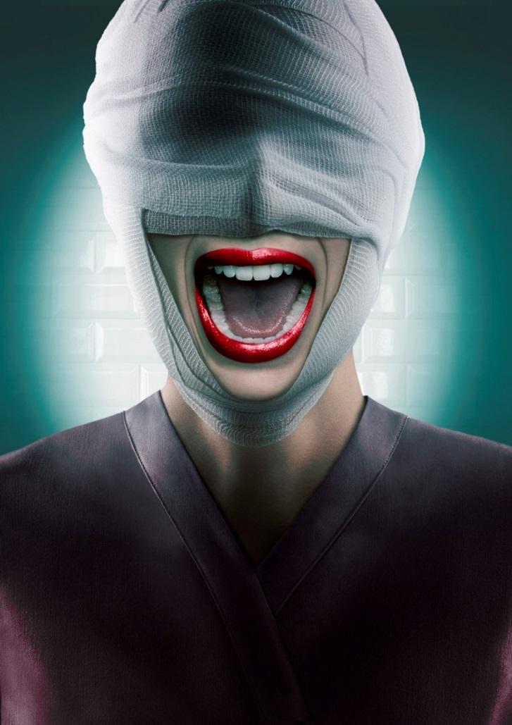
© 2016 Fox and its related entities. All rights reserved.
PREMIERA: CZWARTEK, 13 PAŹDZIERNIKA, OD GODZ. 22.00
© 2016 Fox and its related entities. All rights reserved.
Emisja: czwartki od godz. 22:00

PO RAZ PIERWSZY W POLSCE. TYLKO na FOX Comedy!

Już 13 października na FOX Comedy kolejne przygody „krzykliwych” studentek.
Tytułowe „Królowe krzyku” powrócą w wielkim stylu. Potężna dawka czarnego humoru, parodii krwawego horroru oraz zagadkowego kryminału rozbawi nawet najbardziej zatwardziałych pesymistów. Jak mówią twórcy, w nowym sezonie jest jeszcze zabawniej i straszniej.
Wśród producentów serialu znajdują się Ryan Murphy i Brad Falchuk, czyli autorzy sukcesu „American Horror Story” oraz „Glee”.
Drugi sezon rozpoczyna się 3 lata po wydarzeniach z pierwszej serii. Główne bohaterki kończą studia, opuszczają kampus i przenoszą się w zupełnie nowe miejsce. Tym razem widzowie będą mieli okazję zobaczyć główne postacie na terenie szpitala należącego do dziekan Munsch – w tej roli Jamie Lee Curtis („Halloween”, „Rybka zwana Wandą”, „Prawdziwe kłamstwa”), laureatka nagród BAFTA i dwukrotna zdobywczyni Złotych Globów – która szpitalny majątek nabyła dzięki sprzedaży swojej książki. Obok Curtis, przy sterach, stanie żywiołowa Kirstie Alley, która wcieli się w rolę administratorki szpitala. Znana z takich produkcji jak „I kto to mówi” oraz „Zabójcza piękność”, laureatka nagrody Emmy - zaczaruje swoim głosem miłośników jej mistrzowskiej gry aktorskiej.
Nowe otoczenie nie oznacza jednak diametralnej zmiany – „królowe” pozostaną takimi, jakimi pokochali je widzowie – nadal będą otoczone tajemniczymi zbrodniami, połączonymi z fascynującymi, a momentami komicznymi przypadkami medycznymi.
W październiku na ekranach po raz kolejny zagości znana fanom serialu Chanel Oberlin – w tej roli Emma Roberts („American Horror Story”, „Krzyk 4”). O potężną dawkę czarnego humoru zadbają również: nominowana do Złotych Globów i Emmy – Lea Michele („Glee”), nominowana do Oscara za rolę w filmie „Mała miss” – Abigail Breslin oraz Keke Palmer („Całe życie z wariatami”). Wraz z nowym sezonem pojawią się też nowe twarze, czyli tzw. „królowie krzyku”: John Stamos („Pełna chata”, „Dziadek z przypadku”), który wcieli się w postać dr. Brocka Holta oraz Taylor Lautner („Saga Zmierzch”), który będzie grał dr. Cassidy’ego Cascade’a.
Nowe twarze często oznaczają nowe romanse. Czy teaserowe przewidywania okażą się prawdziwe i serce przystojnego dr. Brocka zabije szybciej do Channel Oberlin?
Oprócz szpitalnej załogi do serialu powróci również Jerry O'Connell („Sliders - Piąty wymiar”, „Pirania 3D”). W jakiej roli pojawi się tajemniczy pan ze strzykawką z serialowych zajawek?

W tym sezonie niespodzianką będzie również sama scenografia. Wystrój i motywy z serialowego szpitala przeniosą widzów do ośrodka znanego im z „Hallowen 2”, przywracając morderców z przeszłości. To jeszcze nie koniec filmowych powiązań – w ostatnich teaserach Ryan Murphy nawiązuję do „Milczenia owiec”, a Lea Michele zmienia się w Hannibala Lectera.

Co tym razem wykrzyczą tytułowe królowe? Odpowiedź już 13 października o godz. 22 na kanale FOX Comedy.

WIRTUALNA LIGA 7
The League 7
(13 odcinków po 30 minut)
© 2015 Fox and its related entities. All rights reserved.
PREMIERA: SOBOTA, 1 PAŹDZIERNIKA, OD GODZ. 21:55 (2 ODC.)
Emisja: soboty, od godz. 21:55

PO RAZ PIERWSZY W POLSCE. TYLKO na FOX Comedy!

W październiku na FOX Comedy powraca ostatni 7. sezon serialu „Wirtualna liga”. Kolejna odsłona serialu o grupce starych przyjaciół, którzy grają w wirtualnej lidze piłkarskiej, czyli organizują wirtualne mecze na punkty z prawdziwymi, profesjonalnymi zawodnikami.
Przyjrzymy się z przymrużeniem oka codziennemu życiu zawodników i kibiców, a w szczególności ich przyjaźniom, problemom małżeńskim i dorastaniu dzieci.
O potężną dawkę nie tylko sportowego humoru zadbają: Jenny – w tej roli Katie Aselton („Dark”, Black Rock”), Pete – Mark Duplass („Siostra twojej siostry”, „Czworo do pary”), Ruxin – Nick Kroll („Nocna randka”, „Poznaj naszą rodzinkę”), Taco – Jon Lajoie („Złe gliny”), Kevin – Stephen Rannazzisi („Oficer Blart”) oraz Andre – Paul Scheer (Ślubne wojny”, „Pirania 3D”).
W prawdziwym życiu Mark Duplass – serialowy Pete – poślubił Katie Aselton, którą gra Jenny.

Kto wygra te rozgrywki? Odpowiedź już 1 października od godz. 21:55 na FOX Comedy.

KOMEDIOWE FILMOWE WTORKI
W KAŻDY WTOREK O GODZ. 22:00

MÓJ KUZYN VINNY
My Cousin Vinny
Emisja: 4 października, godz. 22:00.
Dwaj młodzi mężczyźni (Bill i Stan) zostają niesłusznie oskarżeni o morderstwo. Jeden z nich decyduje się na skorzystanie z usług jąkającego się adwokata z urzędu, drugi postanawia poprosić o pomoc swojego kuzyna Vinny’ego. W roli głównej legendarny, doceniany przez krytyków filmowych - Joe Pesci, laureat Oscara oraz nagród BAFTA, znany z takich produkcji jak „Kevin sam w Nowym Jorku”, „Kevin sam w domu” czy „Chłopcy z ferajny”.
Czy świeżo upieczony adwokat po studiach wieczorowych i doświadczony „jąkała” podołają wyzwaniu?

Kontakt prasowy:

Izabella Siurdyna

PR Manager
FOX International Channels Poland
tel.(+48 22) 378 27 94,
tel. kom. +48 697 222 296
e-mail: izabella.siurdyna@fox.com

